ĐỀ ÔN TẬP GIỮA HK1-12B1
Môn: Toán
Thời gian: phút
Mã đề: 002
Họ tên HS:..................................................Số báo danh:..................................................

PHẦN I. Câu trắc nghiệm nhiều phương án lựa chọn.
Câu 1. Cho hàm số $y=f\left(x\right)$ xác định với mọi $x≠2$ có bảng biến thiên như hình vẽ dưới đây. Hàm số nghịch biến trên khoảng nào trong các khoảng sau?
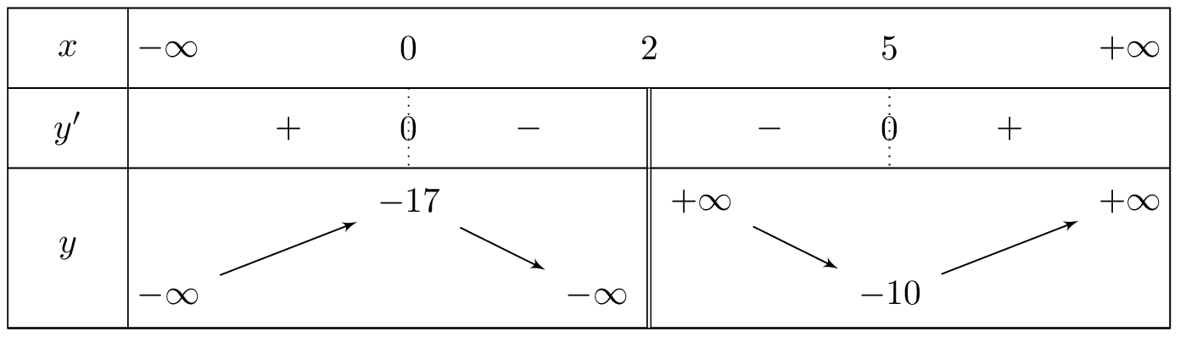
A. $\left(-∞;-1\right)$. B. $\left(0;5\right)$. C. $\left(2;+∞\right)$. D. $\left(2;5\right)$.
Lời giải:
Chọn D
$y'=0⇔x=0,x=5$.
Hàm số đồng biến trên các khoảng $\left(-∞;0\right)$ và $\left(5;+∞\right)$.
Hàm số nghịch biến trên các khoảng $\left(0;2\right)$ và $\left(2;5\right)$.
Do đó hàm số đã cho nghịch biến trên khoảng $\left(2;5\right)$.
Câu 2. Cho hàm số $y=f\left(x\right)=2x^{3}+3x^{2}-12x$. Điểm cực đại của hàm số đã cho là
A. $x=2$. B. $x=1$. C. $x=-2$. D. $x=-4$.
Lời giải:
Chọn C
$f'\left(x\right)=6x^{2}+6x-12$.
$f'\left(x\right)=0⇔x=-2$ hoặc $x=1$.
Lập bảng biến thiên.
Điểm cực đại của hàm số là $x=-2$.
Câu 3. Tìm giá trị lớn nhất của hàm số $y=\frac{x^{3}}{3}-\frac{5x^{2}}{2}+4$ trên đoạn $\left[-3;8\right]$.
A. $M=\frac{89}{2}$. B. $M=\frac{44}{3}$. C. $M=-\frac{55}{2}$. D. $M=-\frac{172}{3}$.
Lời giải:
Chọn B
$y'=x^{2}-5x$.
$y'=0⇔x=0,x=5$.
$f\left(-3\right)=-\frac{55}{2},f\left(0\right)=4,f\left(5\right)=-\frac{101}{6},f\left(8\right)=\frac{44}{3}$.
Vậy giá trị lớn nhất của hàm số $y=\frac{x^{3}}{3}-\frac{5x^{2}}{2}+4$ trên đoạn $\left[-3;8\right]$ là $\frac{44}{3}$.
Câu 4. Tìm đường tiệm cận đứng của đồ thị hàm số $y=\frac{-5x-5}{6x-6}$.
A. $y=1$. B. $y=-\frac{5}{6}$. C. $x=-1$. D. $x=1$.
Lời giải:
Chọn D
đường tiệm cận đứng của đồ thị hàm số $y=\frac{-5x-5}{6x-6}$ là $x=1$.
Câu 5. Cho hàm số $y=f\left(x\right)$ có bảng biến thiên như hình vẽ sau.
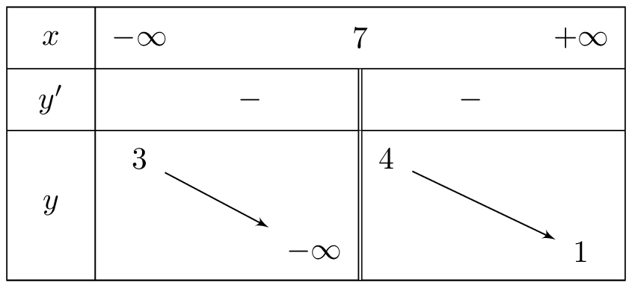
Tìm số đường tiệm cận ngang của đồ thị hàm số $y=f\left(x\right)$.
A. $0$. B. $1$. C. $3$. D. $2$.
Lời giải:
Chọn D
Ta có: $\lim_{x→-∞}y=3$ và $\lim_{x→+∞}y=4$ nên đồ thị hàm số có hai đường tiệm cận ngang là $y=3$ và $y=4$.
Câu 6. Cho hàm số $y=f\left(x\right)$ liên tục trên $R$ và có đạo hàm $f'\left(x\right)=\left(2-x\right)\left(3-x\right)$. Hàm số đã cho nghịch biến trên khoảng nào dưới đây?
A. $\left(2;+∞\right)$. B. $\left(-∞;3\right)$. C. $\left(2;3\right)$. D. $\left(-∞;0\right)$.
Lời giải:
Chọn C
$f'\left(x\right)=0⇔x=2,x=3$.
Dựa vào bảng xét dấu ta thấy hàm số đồng biến trên các khoảng $\left(-∞;2\right)$ và $\left(3;+∞\right)$, nghịch biến trên khoảng $\left(2;3\right)$.
Do đó, hàm số đã cho nghịch biến trên khoảng $\left(2;3\right)$.
Câu 7. Cho hàm số $f\left(x\right)$ liên tục trên $R$ có đồ thị $f'\left(x\right)$ như hình sau. Hàm số $y=f\left(x\right)$ nghịch biến trên khoảng nào dưới đây?
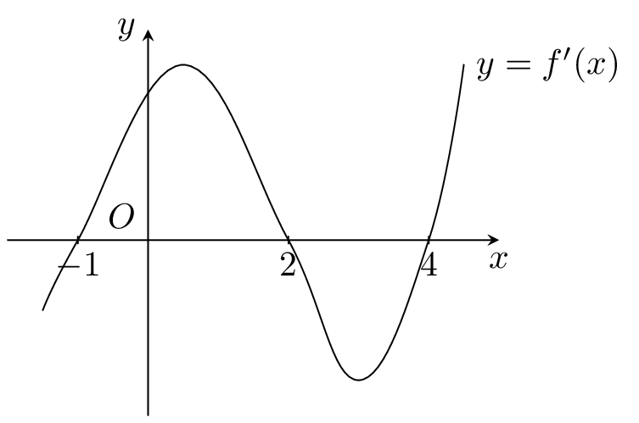
A. $\left(4;+∞\right)$. B. $\left(4;+∞\right)$. C. $\left(2;+∞\right)$. D. $\left(2;4\right)$.
Lời giải:
Chọn D
Dựa vào đồ thị $f'\left(x\right)$ ta thấy:
$f'\left(x\right)<0$ khi $x∈\left(-∞;-1\right)$ hoặc $x∈\left(2;4\right)$.
$f'\left(x\right)>0$ khi $x∈\left(-1;2\right)$ hoặc $x∈\left(4;+∞\right)$.
Do đó $f\left(x\right)$ nghịch biến trên khoảng $\left(2;4\right)$.
Câu 8. Cho hàm số $y=f\left(x\right)$ có đồ thị trên đoạn $[-5;2]$ như hình vẽ. Gọi $M$ và $m$ lần lượt là giá trị lớn nhất và giá trị nhỏ nhất của hàm số đã cho trên đoạn $[-5;2]$. Tính $3M-2m$.
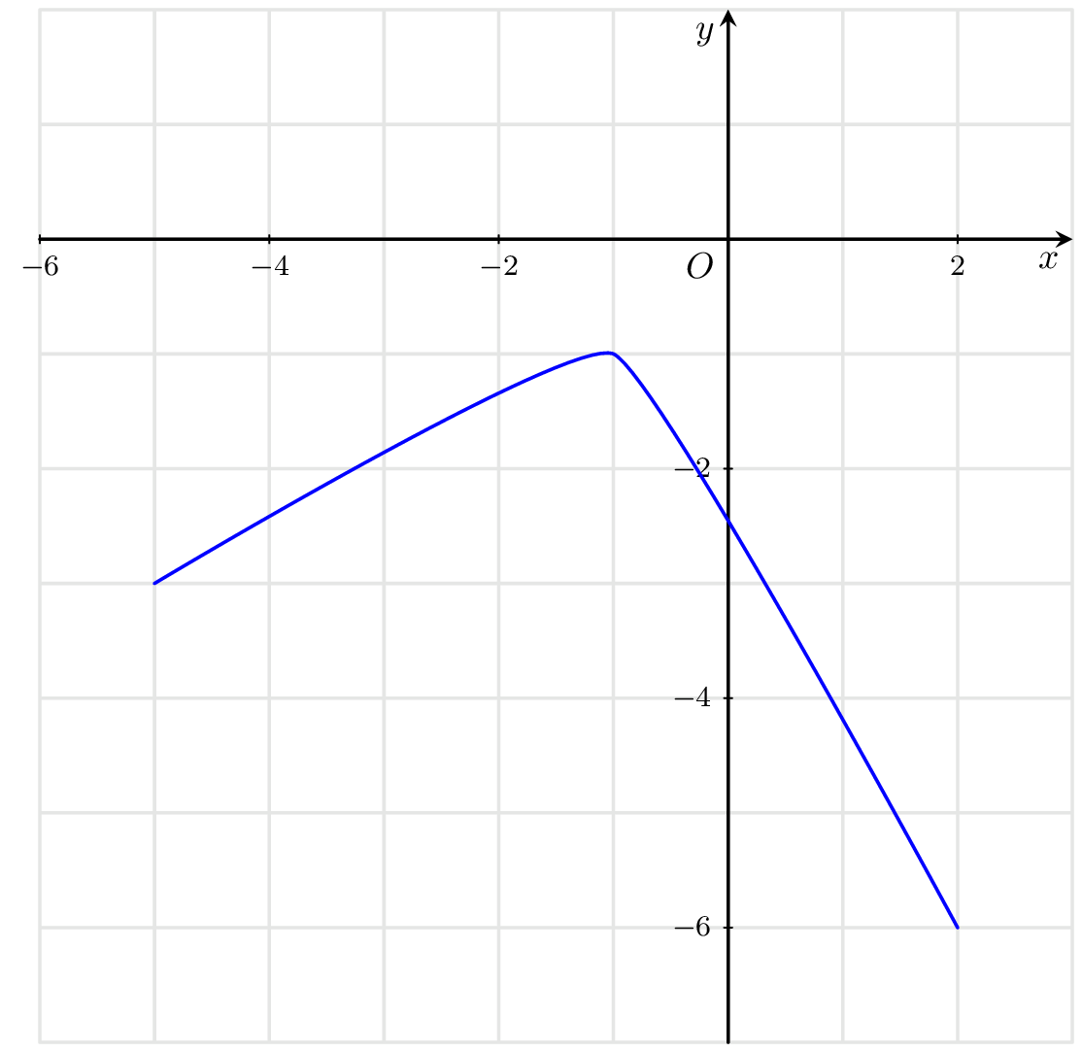
A. $7$. B. $9$. C. $12$. D. $-15$.
Lời giải:
Chọn B
Dựa vào đồ thị ta thấy $M=-1,m=-6$.
Do đó: $3M-2m=9$.
Câu 9. Cho hình hộp $ABCD.A_{1}B_{1}C_{1}D_{1}$. Tìm khẳng định đúng.
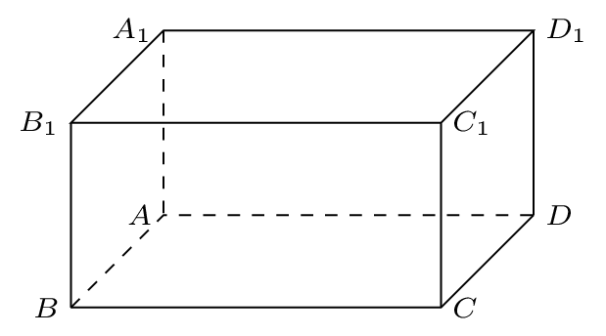
A. $\vec{BB_{1}}+\vec{BA}+\vec{BC}=\vec{B_{1}D}$. B. $\vec{BB_{1}}+\vec{BA}+\vec{BC}=\vec{B_{1}D_{1}}$.
C. $\vec{BB_{1}}+\vec{BA}+\vec{BC}=\vec{DB}$. D. $\vec{BB_{1}}+\vec{BA}+\vec{BC}=\vec{BD_{1}}$.
Lời giải:
Chọn D
$\vec{BB_{1}}+\vec{BA}+\vec{BC}=\vec{BD_{1}}$ là khẳng định đúng.
Câu 10. Cho hàm số $y=e^{3x^{2}-48x+180}$. Hàm số nghịch biến trên khoảng nào trong các khoảng sau?
A. $\left(-∞;+∞\right)$. B. $\left(-∞;6\right)$. C. $\left(6;10\right)$. D. $\left(9;+∞\right)$.
Lời giải:
Chọn B
Hàm số xác định trên $R$.
$f'\left(x\right)=\left(6x-48\right)e^{3x^{2}-48x+180}$.
$f'\left(x\right)=0⇔x=8$.
Hàm số đã cho đồng biến trên khoảng $\left(8;+∞\right)$ và nghịch biến trên khoảng $\left(-∞;8\right)$.
Do đó hàm số nghịch biến trên khoảng $\left(-∞;6\right)$.

PHẦN II. Câu trắc nghiệm đúng sai.
Câu 1. Cho hàm số $y=f\left(x\right)$ xác định trên $R$ và có bảng biến thiên như hình vẽ. Xét tính đúng sai của các khẳng định sau?
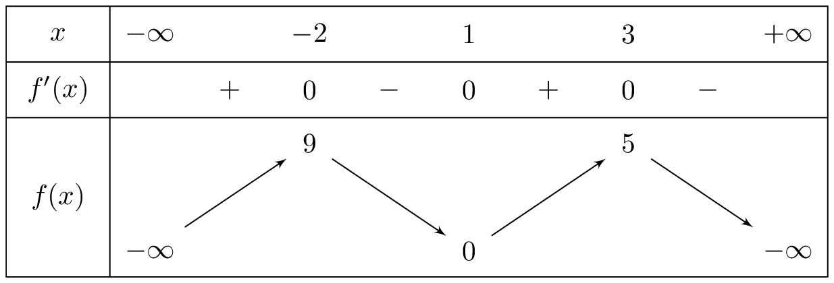
a) Hàm số đồng biến trên khoảng $\left(-2;3\right)$.
b) Hàm số nghịch biến trên khoảng $\left(-2;1\right)$.
c) $f\left(3\right)<f\left(1\right)$.
d) Phương trình $f'\left(2x+5\right)=0$ nhận $x=-\frac{7}{4}$ làm nghiệm.
Lời giải:
a-sai, b-đúng, c-sai, d-sai.
a) Khẳng định đã cho là khẳng định sai.
Dựa vào bảng xét dấu ta có hàm số $y=f\left(x\right)$ đồng biến trên các khoảng $\left(-∞;-2\right)$ và $\left(1;3\right)$.
b) Khẳng định đã cho là khẳng định đúng.
Dựa vào bảng xét dấu ta có hàm số $y=f\left(x\right)$ nghịch biến trên các khoảng $\left(-2;1\right)$ và $\left(3;+∞\right)$.
c) Khẳng định đã cho là khẳng định sai.
d) Khẳng định đã cho là khẳng định sai.
$f'\left(x\right)=0⇔x=-2,x=1,x=3$. Do đó:
$f'\left(2x+5\right)=0⇔2x+5=-2$ hoặc $2x+5=1$ hoặc $2x+5=3$.
Suy ra $x=-\frac{7}{2}$ hoặc $x=-2$ hoặc $x=-1$.
Câu 2. Cho hàm số $y=f\left(x\right)$ xác định trên $R$ và có bảng xét dấu của $f'\left(x\right)$ như hình vẽ. Xét tính đúng sai của các khẳng định sau?
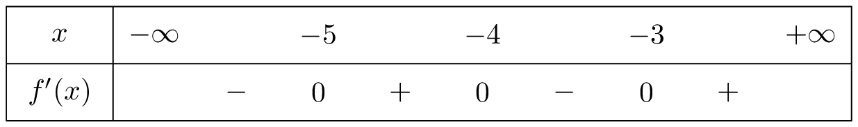
a) Hàm số đồng biến trên khoảng $\left(-3;+∞\right)$.
b) $f\left(-5\right)$ là giá trị cực đại của hàm số đã cho.
c) $f\left(-2\right)>f\left(-3\right)$.
d) Điểm cực tiểu của hàm số đã cho là $x=-3$.
Lời giải:
a-đúng, b-sai, c-đúng, d-đúng.
a) Khẳng định đã cho là khẳng định đúng.
Dựa vào bảng xét dấu ta có hàm số $y=f\left(x\right)$ đồng biến trên các khoảng $\left(-5;-4\right)$ và $\left(-3;+∞\right)$.
b) Khẳng định đã cho là khẳng định sai.
Dựa vào bảng biến thiên, hàm số đã cho có giá trị cực đại là $f\left(-4\right)$
c) Khẳng định đã cho là khẳng định đúng.
d) Khẳng định đã cho là khẳng định đúng.
Dựa vào bảng biến thiên, hàm số đã cho đạt cực tiểu tại điểm $x=-5$ hoặc $x=-3$.
Câu 3. Cho hàm số $y=\frac{15x^{2}-22x-1}{-5x-1}$. Xét tính đúng-sai của các khẳng định sau
a) $\lim_{x→-∞}\left[y-\left(5-3x\right)\right]=0$.
b) Tiệm cận xiên của đồ thị hàm số là đường thẳng $y=3x+5$.
c) $\lim_{x→-{\frac{1}{5}}^{-}}y=-∞$.
d) Tiệm cận đứng của đồ thị hàm số là đường thẳng $x=-\frac{1}{5}$.
Lời giải:
a-đúng, b-sai, c-sai, d-đúng.
a) Khẳng định đã cho là khẳng định đúng.
$\lim_{x→+∞}\left[y-\left(5-3x\right)\right]=\lim_{x→+∞}\frac{4}{-5x-1}=0$, $\lim_{x→-∞}\left[y-\left(5-3x\right)\right]=\lim_{x→+∞}\frac{4}{-5x-1}=0$.
b) Khẳng định đã cho là khẳng định sai.
Ta có $y=\frac{15x^{2}-22x-1}{-5x-1}=-3x+5+\frac{4}{-5x-1}$.
$\lim_{x→+∞}\left[y-\left(5-3x\right)\right]=\lim_{x→+∞}\frac{4}{-5x-1}=0$.
Đường tiệm cận xiên của đồ thị hàm số là $y=5-3x$.
c) Khẳng định đã cho là khẳng định sai.
Ta có: $\lim_{x→-{\frac{1}{5}}^{-}}y=+∞$, $\lim_{x→-{\frac{1}{5}}^{+}}y=-∞$
d) Khẳng định đã cho là khẳng định đúng.
$\lim_{x→-{\frac{1}{5}}^{+}}y=-∞$ nên đồ thị hàm số có tiệm cận đứng là $x=-\frac{1}{5}$.
Câu 4. Cho hình lập phương $ABCD.EFGH$ có $FH=7\sqrt{2}a$. Xét tính đúng-sai của các khẳng định sau.
a) Số vectơ có điểm đầu và điểm cuối là các đỉnh của hình lập phương ngược hướng với vectơ $\vec{AB}$ là $2$.
b) Góc giữa $\vec{ED}$ và $\vec{EB}$ bằng ${60}^{∘}$.
c) $\vec{BG}.\vec{BF}=-49a^{2}$.
d) $\left|\vec{AB}+\vec{AD}\right|=7\sqrt{3}a$.
Lời giải:
a-sai, b-đúng, c-sai, d-sai.
a) Khẳng định đã cho là khẳng định sai.
Số vectơ có điểm đầu và điểm cuối là các đỉnh của hình lập phương ngược hướng với vectơ $\vec{AB}$ là $4$.
b) Khẳng định đã cho là khẳng định đúng.
Góc giữa $\vec{ED}$ và $\vec{EB}$ bằng ${60}^{∘}$
c) Khẳng định đã cho là khẳng định sai.
Do $FH=7\sqrt{2}a$ nên hình lập phương có cạnh $AB=7a$.
$\vec{BG}.\vec{BF}=7\sqrt{2}a.7a.cos{45}^{∘}=49a^{2}$.
d) Khẳng định đã cho là khẳng định sai.
Do $FH=7\sqrt{2}a$ nên hình lập phương có cạnh $AB=7a$.
$\left|\vec{AB}+\vec{AD}\right|=\left|\vec{AC}\right|=\sqrt{{\left(7\right)}^{2}+{\left(7\right)}^{2}}.a=7\sqrt{2}a$.
Câu 5. Cho tứ diện đều $DABC$ có cạnh bằng $2a$. Gọi $M$ là trung điểm của cạnh $AB$. Gọi $G$ là trọng tâm tam giác $ABC$. Xét tính đúng-sai của các khẳng định sau.
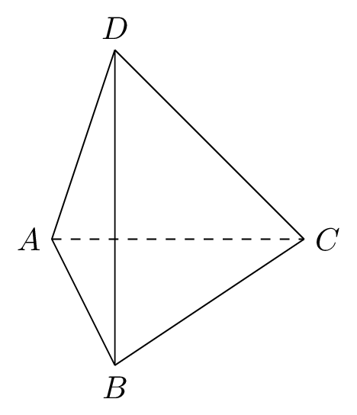
a) $\vec{DA}+\vec{BC}+\vec{AB}+\vec{CD}=\vec{0}$.
b) $\vec{DA}.\vec{BC}=6a^{2}$.
c) $\vec{DA}.\vec{BD}=2a^{2}$.
d) $\left(\vec{GA},\vec{GB}\right)={30}^{∘}$.
Lời giải:
a-đúng, b-sai, c-sai, d-sai.
a) Khẳng định đã cho là khẳng định đúng.
$\vec{DA}+\vec{BC}+\vec{AB}+\vec{CD}=\vec{DA}+\vec{AB}+\vec{BC}+\vec{CD}=\vec{DD}=\vec{0}$.
b) Khẳng định đã cho là khẳng định sai.
Gọi $N$ là trung điểm của $BC$.
$BC⊥AN,BC⊥DN⇒BC⊥\left(DAN\right)⇒BC⊥DA$.
Vậy $\vec{DA}.\vec{BC}=0$.
c) Khẳng định đã cho là khẳng định sai.
$\vec{DA}.\vec{BD}=DA.BD.cos\left(\vec{DA},\vec{BD}\right)=2a.2a.-\frac{1}{2}=-2a^{2}$.
d) Khẳng định đã cho là khẳng định sai.
$\left(\vec{GA},\vec{GB}\right)=\hat{AGB}={120}^{∘}$.
Câu 6. Cho hình hộp chữ nhật $ABCD.A'B'C'D'$ có $A'B'=6a,AD=\sqrt{6}a,AA'=a$. Xét tính đúng-sai của các khẳng định sau.
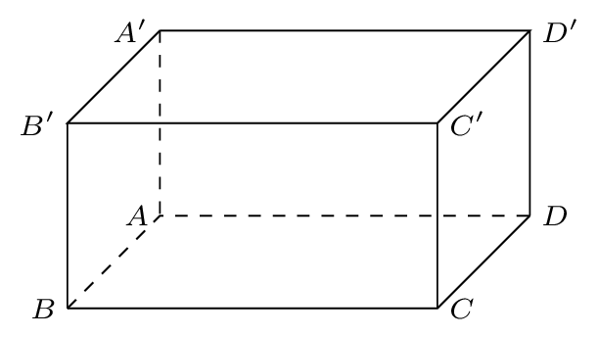
a) $\vec{AB'}+\vec{C'D}=\vec{0}$.
b) $\vec{A'B'}+\vec{A'D'}+\vec{A'A}=\vec{A'C'}$.
c) $\left|\vec{AB}+\vec{AD}\right|=\sqrt{42}a$.
d) $\left|\vec{AB}+\vec{A'D'}+\vec{DD'}\right|=2\sqrt{11}a$.
Lời giải:
a-đúng, b-sai, c-đúng, d-đúng.
a) Khẳng định đã cho là khẳng định đúng.
$$\vec{AB'}+\vec{C'D}=\vec{0}$$
b) Khẳng định đã cho là khẳng định sai.
$\vec{A'B'}+\vec{A'D'}+\vec{A'A}=\vec{A'C}$.
c) Khẳng định đã cho là khẳng định đúng.
$\left|\vec{AB}+\vec{AD}\right|=\left|\vec{AC}\right|=\sqrt{{\left(6\right)}^{2}+{\left(\sqrt{6}\right)}^{2}}.a=\sqrt{42}a$.
d) Khẳng định đã cho là khẳng định đúng.
$\left|\vec{AB}+\vec{A'D'}+\vec{DD'}\right|=\left|\vec{AB}+\vec{AD}+\vec{AA'}\right|=\sqrt{{\left(6\right)}^{2}+{\left(\sqrt{6}\right)}^{2}+{\left(1\right)}^{2}}.a=2\sqrt{11}a$.
Câu 7. Cho tứ diện $ABCD$ có $AB⊥\left(BCD\right),AB=5$, tam giác $BCD$ đều có cạnh bằng $1$. Gọi $H$ là trọng tâm của tam giác $BCD$, điểm $M$ là trung điểm của $CD$. Xét tính đúng-sai của các khẳng định sau.
a) $\vec{AB}.\vec{BM}=0$.
b) $\vec{BH}+2\vec{MH}=\vec{MB}$.
c) $\left|\vec{BC}+\vec{BD}\right|=\frac{\sqrt{3}}{2}$.
d) $\left|\vec{AC}+2\vec{CM}\right|=3\sqrt{3}$.
Lời giải:
a-đúng, b-sai, c-sai, d-sai.
a) Khẳng định đã cho là khẳng định đúng.
$\vec{AB}.\vec{BM}=0$ vì $\vec{AB}⊥\left(BCD\right)⇒\vec{AB}⊥\vec{BM}$.
b) Khẳng định đã cho là khẳng định sai.
$\vec{BH}=-2\vec{MH}⇒\vec{BH}+2\vec{MH}=\vec{0}$.
c) Khẳng định đã cho là khẳng định sai.
$\left|\vec{BC}+\vec{BD}\right|=\left|2\vec{AM}\right|=2.\frac{\sqrt{3}}{2}=\sqrt{3}$.
d) Khẳng định đã cho là khẳng định sai.
$\left|\vec{AC}+2\vec{CM}\right|=\left|\vec{AC}+\vec{CD}\right|=\left|\vec{AD}\right|=\sqrt{5^{2}+1^{2}}=\sqrt{26}$.

PHẦN III. Câu trắc nghiệm trả lời ngắn.
Câu 1. Biết đồ thị hàm số $y=\frac{-2x^{2}-9x+37}{x+7}$ nhận đường thẳng $y=ax+b$ làm đường tiệm cận xiên. Tính $2a-2b$.
Lời giải:
Ta có $y=\frac{-2x^{2}-9x+37}{x+7}=-2x+5+\frac{2}{x+7}$.
$\lim_{x→+∞}\left[y-\left(5-2x\right)\right]=\lim_{x→+∞}\frac{2}{x+7}=0$.
Đường tiệm cận xiên của đồ thị hàm số là $y=5-2x⇒a=-2,b=5$.
$2a-2b=-14$.
Câu 2. Cho hàm số $f\left(x\right)=\frac{x+1}{2m+x}$ với $m$ là tham số. Tìm số giá trị nguyên của $m$ thuộc khoảng $\left(-190;190\right)$ để hàm số nghịch biến trên các khoảng xác định.
Lời giải:
Tập xác định: $D=R∖\{-2m\}$.
$f'\left(x\right)=\frac{2m-1}{{\left(2m+x\right)}^{2}}$.
Để hàm số nghịch biến trên các khoảng xác định thì:
$2m-1<0⇒m<\frac{1}{2}$.
Số các số nguyên là: $190$.
Câu 3. Từ một tấm bìa hình chữ nhật có chiều rộng $30$cm và chiều dài $80$ cm như hình a, người ta cắt ở bốn góc bốn hình vuông có cạnh $x$ với $6≤x≤7$ và gấp lại để tạo thành chiếc hộp có dạng hình hộp chữ nhật không nắp như hình b. Tìm $x$ để thể tích chiếc hộp là lớn nhất (kết quả làm tròn đến hàng phần mười).
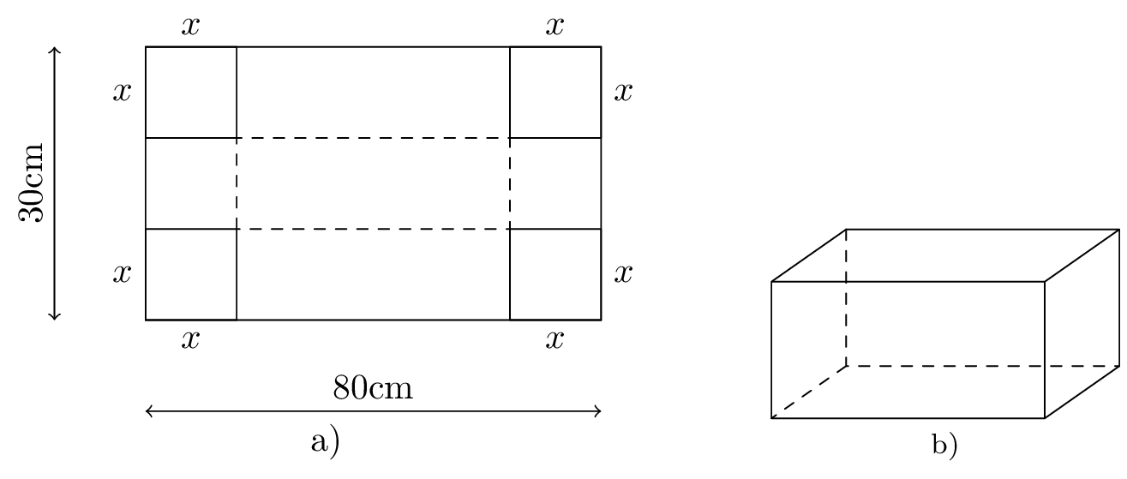
Lời giải:
Thể tích chiếc hộp là $V\left(x\right)=x\left(30-2x\right)\left(80-2x\right)=4x^{3}-220x^{2}+2400x$ với $6≤x≤7$.
Ta có: $V'=12x^{2}-440x+2400$.
$V'=0⇒x=\frac{20}{3},x=30$.
$V\left(6\right)=7344,V\left(\frac{20}{3}\right)≈7407,V\left(7\right)=7392$.
Thể tích hộp lớn nhất khi $x≈6,7$ (cm).
Câu 4. Một chất điểm chuyển động có vận tốc tức thời $v\left(t\right)$ phụ thuộc vào thời gian $t$ theo hàm số $v\left(t\right)=t^{4}-14t^{2}+248$ (m/s). Trong khoảng thời gian từ $t=0$ (s) đến $t=4$ (s) chất điểm đạt vận tốc nhỏ nhất nhất bằng?
Lời giải:
$v'\left(t\right)=4t\left(t^{2}-7\right)$.
$v'\left(t\right)=0⇔t=0,t=±\sqrt{7}$.
$v\left(0\right)=248,v\left(\sqrt{7}\right)=199,v\left(4\right)=280$.
Vận tốc nhỏ nhất bằng $199$ (m/s).
Câu 5. Cho hàm số $y=\frac{-mx+4}{3m+4x}$ với $m$ là tham số. Tìm tham số $m$ để giá trị nhỏ nhất của hàm số trên đoạn $\left[1;2\right]$ bằng $8$ (kết quả làm tròn đến hàng phần mười).
Lời giải:
$y'=\frac{-3m^{2}-16}{{\left(3m+4x\right)}^{2}}<0,∀x≠-\frac{3m}{4}$.
Suy ra hàm số nghịch biến trên khoảng $\left(1;2\right)$.
$\underset{\left(1;2\right)}{minf}=f\left(2\right)=\frac{4-2m}{3m+8}$.
$\underset{\left(1;2\right)}{minf}=8⇒\frac{4-2m}{3m+8}=8⇒m=-\frac{30}{13}$.
Kết quả làm tròn: $m=-2,3$.

Câu 6. Một công ty quản lý đập thủy điện cần kiểm soát lưu lượng nước xả ra để vừa tối đa hóa sản lượng điện, vừa đảm bảo an toàn cho đập và khu vực hạ lưu. Lượng điện sản xuất được mỗi ngày (đơn vị: ) phụ thuộc vào lưu lượng nước xả ra (đơn vị: ) theo hàm số trong đó là lưu lượng nước xả ra. Đồng thời chi phí vận hành và bảo dưỡng (đơn vị: triệu đồng) mỗi ngày phụ thuộc vào lưu lượng nước xả ra theo hàm số . Xác định lưu lượng nước xả ra để tối đa hóa lợi nhuận. Biết rằng công ty bán điện với giá 2 triệu đồng /.
Lời giải
Trả lời: 26,2
Doanh thu là:
Lợi nhuận là sự chênh lệch giữa doanh thu và chi phí.
Ta có:
Bảng biến thiên
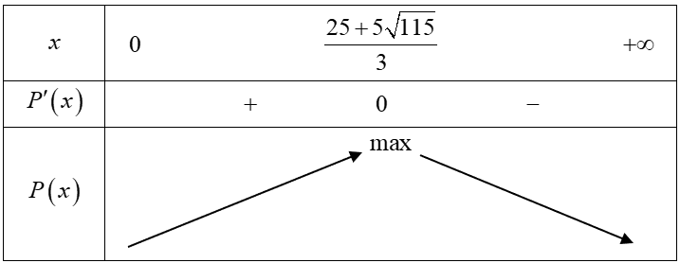
Vậy lưu lượng nước xả ra để tối đa hóa lợi nhuận là: .

—–HẾT—–

